L I G J

Nr.9520, datë 25.4.2006

PËR RATIFIKIMIN E “MARRËVESHJES FINANCIARE SHTESË NDËRMJET REPUBLIKËS SË SHQIPËRISË, PËRFAQËSUAR NGA MINISTRIA E FINANCAVE E FONDI I ZHVILLIMIT SHQIPTAR, SI AGJENCI E ZBATIMIT TË PROJEKTIT DHE KREDITANSTALT FUR WIEDERAUFBAU (KfW) TË MARRËVESHJES SË FINANCIMIT TË PROJEKTIT “FONDI I INVESTIMEVE SOCIALE-II””

Në mbështetje të neneve 78, 83 pika 1 dhe 121 pika 1 të Kushtetutës, me propozimin e Këshillit të Ministrave,

K U V E N D I
I REPUBLIKËS SË SHQIPËRISË

V E N D O S I:

Neni 1

Ratifikohet “Marrëveshja financiare shtesë ndërmjet Republikës së Shqipërisë, përfaqësuar nga Ministria e Financave e Fondi i Zhvillimit Shqiptar, si agjenci e zbatimit të projektit dhe Kreditanstalt fur Wiederaufbau (KfW) të Marrëveshjes së Financimit të Projektit “Fondi i Investimeve Sociale-II””.

Neni 2

Ky ligj hyn në fuqi 15 ditë pas botimit në Fletoren Zyrtare.

Shpallur me dekretin nr.4862, datë 10.5.2006 të Presidentit të Republikës së Shqipërisë, Alfred Moisiu

Marrëveshje

financiare plotësuese e datës për marrëveshjen financiare, marrëveshjen e huasë dhe marrëveshjen e projektit të datës 5.10.2002 midis KfW, Frankfurt am Main (“KfW”) dhe republikës së shqipërISë përfaqësuar nga ministria e financave, tiranë (“huamarrësi”) dhe fondi shqiptar i zhvillimit (“Agjencia e zbatimit të projektit”)

për Euro 216,412.24

fondi i zhvillimit social II

Bazuar në një marrëveshje ende për t’u përfunduar midis Qeverisë së Republikës Federale të Gjermanisë dhe Qeverisë së Shqipërisë për bashkëpunimin financiar (“Marrëveshje Qeveritare”), Huamarrësi dhe KfW-ja hyjnë këtu në këtë Marrëveshje Financiare Plotësuese:

Seksioni 1

Modifikime të Marrëveshjes SË Huasë

1.1. Dispozitat e mëposhtme të marrëveshjes financiare, marrëveshjes së huasë dhe marrëveshjes së projektit të datës 5.10.2002 për euro 2 045 167.52 (Huaja) dhe për euro 255 645.94 (kontributi financiar) do të modifikohen si vijon:
a) Neni 1.1, fjalia 1:
“KfW do t’i japë Huamarrësit një hua që nuk do të kalojë një shumë prej:
Në porcionin I 5,045,167.52 euro
Në porcionin II 216,412.24 euro
Dhe një kontribut financiar që nuk do të kalojë një shumë prej: 255,645.94 euro

b) Neni 1.2 dy fjalitë e para:
“Huamarrësi do të kanalizojë të gjithë porcionin I, porcionin II dhe kontributin financiar në adresë të Agjencisë së Zbatimit të Projektit, në përputhje me kushtet e parashtruara në nenin 2. Huamarrësi do të përdorë porcionin I të huasë ekskluzivisht për ndërtimin ose rehabilitimin e infrastrukturës në shkallë të ulët sociale dhe ekonomike. Huamarrësi do të përdorë porcionin II të Huasë ekskluzivisht për rehabilitimin e një qendre tregtare në Divjakë dhe për shërbime veterinare në Liqenas të rajonit të Prespës. Huamarrësi do të përdorë kontributin financiar eksluzivisht për trajnimin paraprak dhe trajnimin e mëtejshëm të “Inspektorëve socialë” të projektit ADF dhe kryesisht për të paguar kostot e shkëmbimit ndërkombëtar. Huamarrësi dhe KfW do të përcaktojnë detajet e projektit dhe mallrat e shërbimet që duhet të financohen nga huaja me anë të një marrëveshje të veçantë.”
c) Neni 4.4:
“Huamarrësi do të ripaguajë huanë si më poshtë:”

Këstet | Data | Viti | Shuma | Monedha
1 | 30 dhjetor | 2012 | 34,000.00 | euro
2 | 30 qershor | 2013 | 34,000.00 | euro
3 | 30 dhjetor | 2013 | 34,000.00 | euro
4 | 30 qershor | 2014 | 34,000.00 | euro
5 | 30 dhjetor | 2014 | 34,000.00 | euro
6 | 30 qershor | 2015 | 34,000.00 | euro
7 | 30 dhjetor | 2015 | 37,000.00 | euro
8 | 30 qershor | 2016 | 37,000.00 | euro
9 | 30 dhjetor | 2016 | 37,000.00 | euro
10 | 30 qershor | 2017 | 37,000.00 | euro
11 | 30 dhjetor | 2017 | 37,000.00 | euro
12 | 30 qershor | 2018 | 37,000.00 | euro
13 | 30 dhjetor | 2018 | 37,000.00 | euro
14 | 30 qershor | 2019 | 37,000.00 | euro
15 | 30 dhjetor | 2019 | 37,000.00 | euro
16 | 30 qershor | 2020 | 37,000.00 | euro
17 | 30 dhjetor | 2020 | 37,000.00 | euro
18 | 30 qershor | 2021 | 37,000.00 | euro
19 | 30 dhjetor | 2021 | 37,000.00 | euro
20 | 30 qershor | 2022 | 37,000.00 | euro
21 | 30 dhjetor | 2022 | 37,000.00 | euro
22 | 30 qershor | 2023 | 37,000.00 | euro
23 | 30 dhjetor | 2023 | 37,000.00 | euro
24 | 30 qershor | 2024 | 37,000.00 | euro
25 | 30 dhjetor | 2024 | 37,000.00 | euro
26 | 30 qershor | 2025 | 37,000.00 | euro
27 | 30 dhjetor | 2025 | 37,000.00 | euro
28 | 30 qershor | 2026 | 37,000.00 | euro
29 | 30 dhjetor | 2026 | 37,000.00 | euro
30 | 30 qershor | 2027 | 37,000.00 | euro
31 | 30 dhjetor | 2027 | 38,000.00 | euro
32 | 30 qershor | 2028 | 38,000.00 | euro
33 | 30 dhjetor | 2028 | 38,000.00 | euro
34 | 30 qershor | 2029 | 38,000.00 | euro
35 | 30 dhjetor | 2029 | 38,000.00 | euro
36 | 30 qershor | 2030 | 38,000.00 | euro
37 | 30 dhjetor | 2030 | 38,000.00 | euro
38 | 30 qershor | 2031 | 38,000.00 | euro
39 | 30 dhjetor | 2031 | 38,000.00 | euro
40 | 30 qershor | 2032 | 38,000.00 | euro
41 | 30 dhjetor | 2032 | 38,000.00 | euro
42 | 30 qershor | 2033 | 38,000.00 | euro
43 | 30 dhjetor | 2033 | 38,000.00 | euro
44 | 30 qershor | 2034 | 38,000.00 | euro
45 | 30 dhjetor | 2034 | 38,000.00 | euro
46 | 30 qershor | 2035 | 38,000.00 | euro
47 | 30 dhjetor | 2035 | 38,000.00 | euro
48 | 30 qershor | 2036 | 38,000.00 | euro
49 | 30 dhjetor | 2036 | 38,000.00 | euro
50 | 30 qershor | 2037 | 38,000.00 | euro
51 | 30 dhjetor | 2037 | 38,000.00 | euro
52 | 30 qershor | 2038 | 38,000.00 | euro
53 | 30 dhjetor | 2038 | 38,000.00 | euro
54 | 30 qershor | 2039 | 38,000.00 | euro
55 | 30 dhjetor | 2039 | 38,000.00 | euro
56 | 30 qershor | 2040 | 38,000.00 | euro
57 | 30 dhjetor | 2040 | 38,000.00 | euro
58 | 30 qershor | 2041 | 38,000.00 | euro
59 | 30 dhjetor | 2041 | 38,000.00 | euro
60 | 30 qershor | 2042 | 43,167.52 | euro
61 | 30 dhjetor | 2042 | 4,000.00 | euro
62 | 30 qershor | 2043 | 4,000.00 | euro
63 | 30 dhjetor | 2043 | 4,000.00 | euro
64 | 30 qershor | 2044 | 4,000.00 | euro
65 | 30 dhjetor | 2044 | 4,000.00 | euro
66 | 30 qershor | 2045 | 4,412.24 | euro
TOTALI |  |  | 2,261,579.76 | euro

1.2 Të gjitha kushtet e tjera të marrëveshjes së huasë së datës 5.10.2002 do të mbeten të pandryshuara.

Seksioni 2

Dispozita plotësuese

2.1 Tarifa e angazhimit për shumën shtesë të huasë prej 216,412.24 euro do të llogaritet për një periudhë duke filluar tre muaj pas nënshkrimit të kësaj Marrëveshjeje huaje shtesë dhe mbarimin në datat në të cilat janë debituar disbursimet.
2.2 Së fundi, para disbursimit të parë nga shuma e huasë shtesë, Huamarrësi do t’i sigurojë KfW-së fakte të kënaqshme dhe bindëse që a. Huamarrësi ka përmbushur të gjitha kërkesat në përputhje me legjislacionin e tij kushtetues dhe më gjerë për vlefshmërinë e marrjes përsipër të të gjitha detyrimeve të Huamarrësit sipas kësaj Marrëveshjeje.
2.3 Huamarrësi do të sigurojë që personat e ngarkuar nga po ai vetë për përgatitjen dhe zbatimin e projektit, dhënien e kontratave për mallrat dhe shërbimet që do të financohen dhe disbursimet e kërkuara të shumave të huasë, nuk kërkojnë, prezumojnë, shkaktojnë, japin, premtojnë ose marrin premtime për përfitimin e pagesave të paligjshme apo avantazheve të tjera në lidhje me këto detyra.
Kjo Marrëveshje plotësuese e huasë nuk do të hyjë në fuqi për sa kohë që Marrëveshja Qeveritare mbi të cilën ajo është bazuar nuk do të ketë hyrë në fuqi.
Përgatitur në tre origjinale në gjuhën angleze.
Frankfurt am Main, me ___________ 2005.

L I G J

Nr.9521, datë 25.4.2006

PËR RATIFIKIMIN E NJË NDRYSHIMI NË PROTOKOLLIN E ANËTARËSIMIT TË REPUBLIKËS SË SHQIPËRISË NË MARRËVESHJEN E MARRAKESHIT, QË THEMELOI ORGANIZATËN BOTËRORE TË TREGTISË

Në mbështetje të neneve 78, 83 pika 1 dhe 121 pika 1 të Kushtetutës, me propozimin e Këshillit të Ministrave,

K U V E N D I
I REPUBLIKËS SË SHQIPËRISË

V E N D O S I:

Neni 1

Ratifikohet ndryshimi në “Skedulin e koncesioneve dhe angazhimeve në mallra” të Protokollit të anëtarësimit të Republikës së Shqipërisë në Marrëveshjen e Marrakeshit, që themeloi Organizatën Botërore të Tregtisë, miratuar me ligjin nr.8648, datë 28.7.2000 “Për ratifikimin e “Protokollit të anëtarësimit të Republikës së Shqipërisë në “Marrëveshjen e Marrakeshit, që themeloi Organizatën Botërore të Tregtisë””, sipas materialeve përbërëse si më poshtë:
1. Raporti i kërkesës për shtyrje.
2. Aneksi, pjesa A dhe B, me listat e mallrave.

Neni 2

Ky ligj hyn në fuqi 15 ditë pas botimit në Fletoren Zyrtare.

Shpallur me dekretin nr.4863, datë 10.5.2006 të Presidentit të Republikës së Shqipërisë, Alfred Moisiu

SHQIPËRIA - ZBATIMI I KONCENSIONEVE SPECIFIKE
VENDIMI I DATËS 26 MAJ 2005

Këshilli i Përgjithshëm,
- duke kryer funksionin e Konferencës Ministrore në intervalet ndërmjet takimeve, në përputhje me paragrafin 2 të nenit IV të Marrëveshjes së OBT-së;
- duke iu referuar paragrafëve 1, 3, dhe 4 të nenit IX-të të Marrëveshjes së Marakeshit, e cila themeloi Organizatën Botërore të Tregtisë (Marrëveshjen e OBT-së), parimet udhëheqëse që duhet të ndiqen kur merret në shqyrtim aplikimi për shtyrje të adoptuara në 1 nëntor të vitit 1956 (BIDS 5S/25) dhe rregullave të Mirëkuptimit përsa i takon shtyrjeve të detyrimeve, sipas Marrëveshjes së Përgjithshme për Tarifat dhe Tregtinë e vitit 1994 (Mirëkuptimi);
- duke rikujtuar se sipas kushteve të paragrafit 5 të Protokollit të Hyrjes së Shqipërisë në Marrëveshjen e OBT-së, koncensionet dhe angazhimet e listuara në skedulin CXLVI, e ankesuar në GATT-in e vitit 1994 dhe në lidhje me Shqipërinë duhet të zbatohet në fazat e specifikuara në pjesën e I-rë të atij skeduli;
- duke marrë në konsideratë kërkesën e Shqipërisë për shtyrje, duke pasur parasysh shkallëzimin e zbatimit të disa koncensioneve dhe angazhimeve, duke marrë në konsideratë grupin specifik të mallrave të listuara në aneksin për këtë kërkesë;
- duke vënë në dukje se kjo kërkesë për shtyrje ka lidhje vetëm me një zgjatje të afateve kohore për shkallëzimin e zbatimit të disa koncensioneve dhe angazhimeve të listuara në skedulin CXLVI dhe nuk ka ndikim në tarifat detyruese përfundimtare;
- duke vënë në dukje se Shqipëria vlerëson se kostot dhe përfitimet prej liberalizimit dhe procesit të integrimit në tregjet globale, janë një sfidë për Qeverinë e Shqipërisë, që kërkon vëmendje të veçantë dhe të fortë për strukturën infantile të ekonomisë së tregut, me qëllim mënjanimin e ndonjë impakti negativ në stabilitetin e saj makroekonomik;
- duke vënë në dukje që Shqipëria informoi tashmë mbi reduktimin e shkallës tarifore të zbatuar të përqindjeve për 303 linja tarifore, dhe maksimumin e shkallës tarifore të zbatuar, nën nivelin e rënë dakord në Protokollin e saj të Hyrjes;
- duke vënë në dukje që Shqipëria informoi se në kohën e hyrjes së saj në OBT, ajo zbatonte për një pjesë të madhe të linjave të saj tarifore një përqindje prej 20%, sa është edhe tarifa maksimale detyruese, por tani aplikon për një pjesë të madhe të linjave të saj tarifore tarifën minimale detyruese prej 2% dhe 0;
vendos, duke marrë parasysh këto rrethana të jashtëzakonshme, sa më poshtë vijon:
1. Subjekt i afateve dhe i kushteve të përcaktuara më poshtë:
a) Angazhimet për të bërë efektive periudhën e ndërmjetme të tarifave detyruese në skedulin CXLVI për mallrat e listuara në pjesën A të aneksit të këtij vendimi janë shtyre për Shqipërinë deri për periudhën që janë treguar në kolonën e pestë të tabelës në pjesën A të aneksit; dhe
b) Angazhimet për të zbatuar periudhën e ndërmjetme të tarifave detyruese në skedulin CXLVI për mallrat e listuara në pjesën B të aneksit të këtij vendimi janë shtyrë për Shqipërinë deri për periudhën që janë treguar në kolonën e fundit të tabelës në pjesën A dhe B të aneksit.
2. Shqipëria do të reduktojë tarifën e zbatueshme, duke përfshirë detyrime të tjera doganore, për mallrat e listuara në aneksin e këtij vendimi, në përputhje me kolonat që titullohen “Etapat e reduktimeve të tarifave, siç janë të shtyra” në tabelat në aneks. Datat i referohen 1 janarit të viteve respektive siç janë shënuar.
3. Reduktimet tarifore do të zbatohen në përputhje me datat e specifikuara në kolonat e “periudhën e ndërmjetme” ose “zbatimi” të skedulit CXLVI (nuk janë përfshirë reduktime të tjera), përveç siç mund të shënohet në mënyrë specifike në atë skedul ose në aneksin këtij vendimi.
4. Në përputhje me paragrafin 3 të Mirëkuptimit, çdo vend anëtar, duke marrë parasysh që një e ardhur do të rritej për shkak të GATT-it të vitit 1994, është anuluar ose dëmtuar si rezultat i:
a) dështimit të Shqipërisë për të këqyrur kushtet ose afatet e kësaj shtyrjeje, ose
b) zbatimin e një mase në përputhje me afatet dhe kushtet e kësaj shtyrjeje,
mund t’i referohet dispozitave të nenit XXIII-të të GATT-it të vitit 1994 siç janë përgatitur dhe zbatuar nga Memorandumi i Zgjidhjes së Mosmarrëveshjeve.
5. Kjo shtyrje do të rishikohet nga Konferenca Ministrore jo më vonë se një vit mbasi është akorduar dhe pas kësaj çdo vit deri në përfundimin e shtyrjes, në përputhje me dispozitat e paragrafit 4 të nenit IX-të të Marrëveshjes së OBT-së.

SHQIPËRIA - ZBATIMI I KONCENSIONEVE SPECIFIKE
VENDIMI I DATËS 26 MAJ TË VITIT 2005

Korrigjim
Aneksi bashkëngjitur këtij vendimi duhet të zëvëndësohet me aneksin e korrigjuar që vijon, në të cilin është shtuar një shënim poshtë (shënim 3), dhe dy klasifikime tarifore janë korrigjuar.

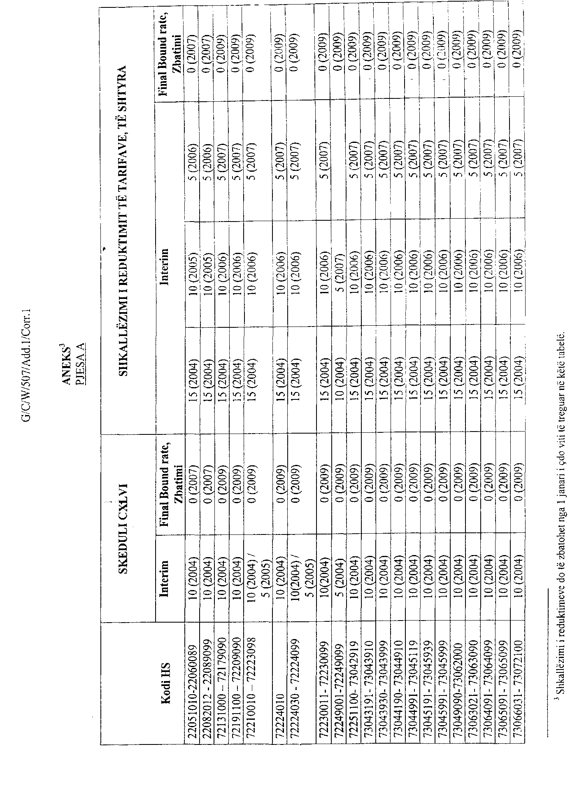

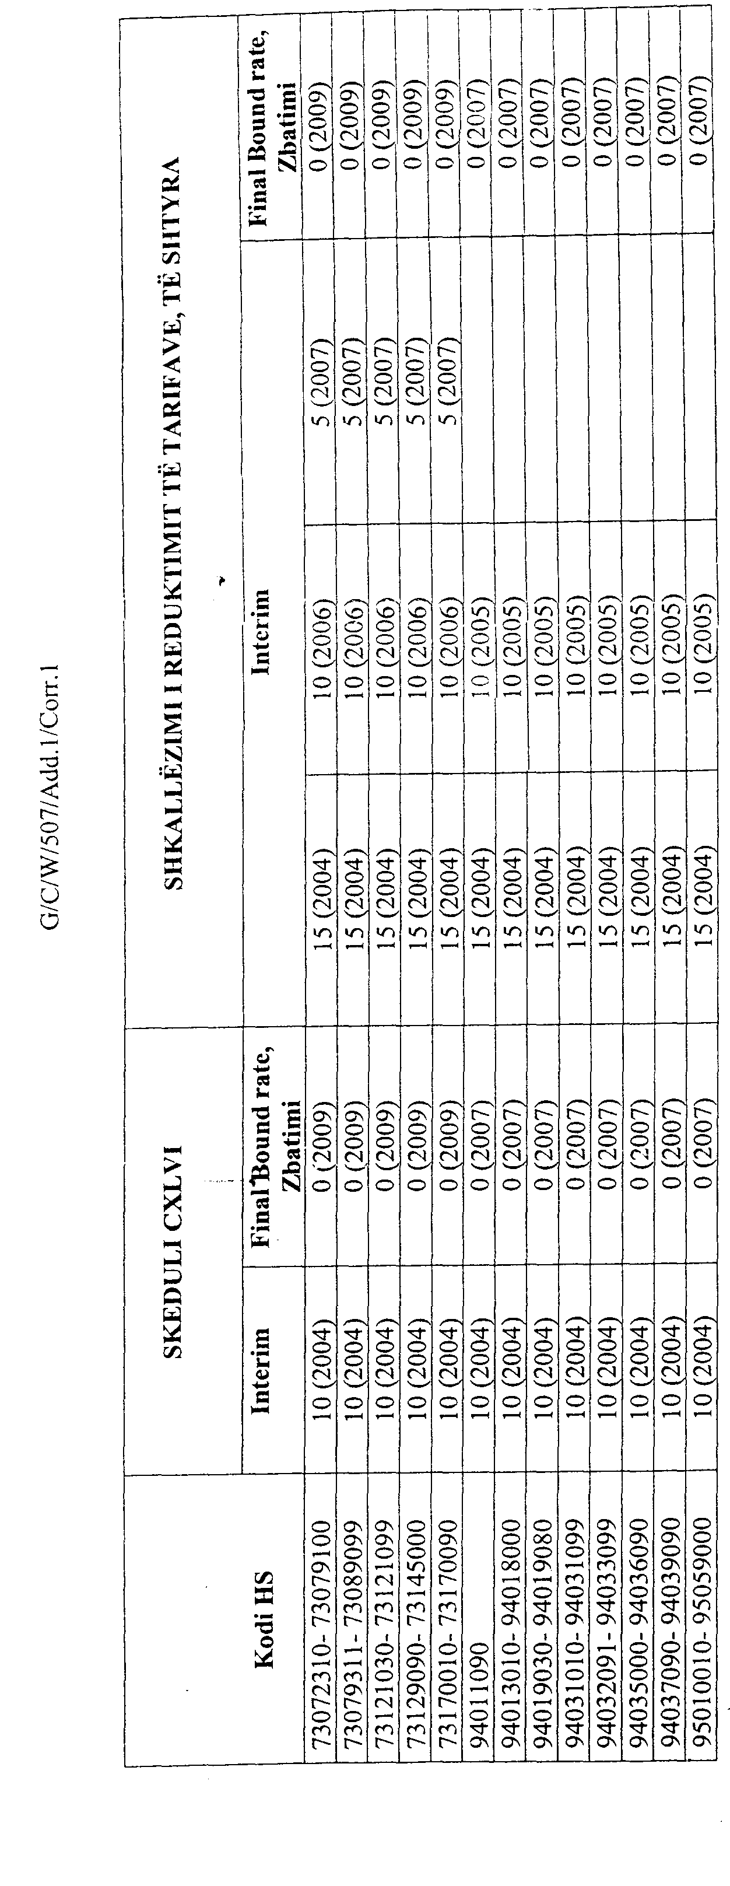

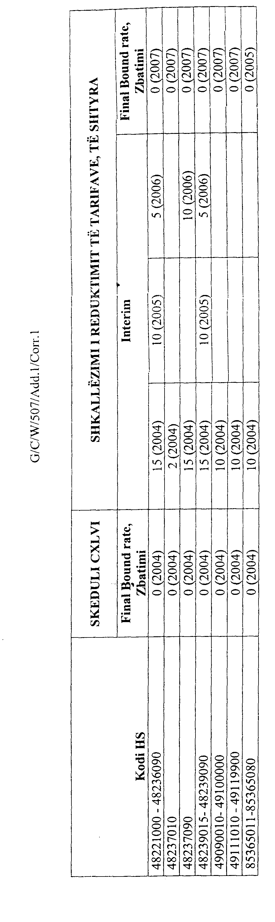

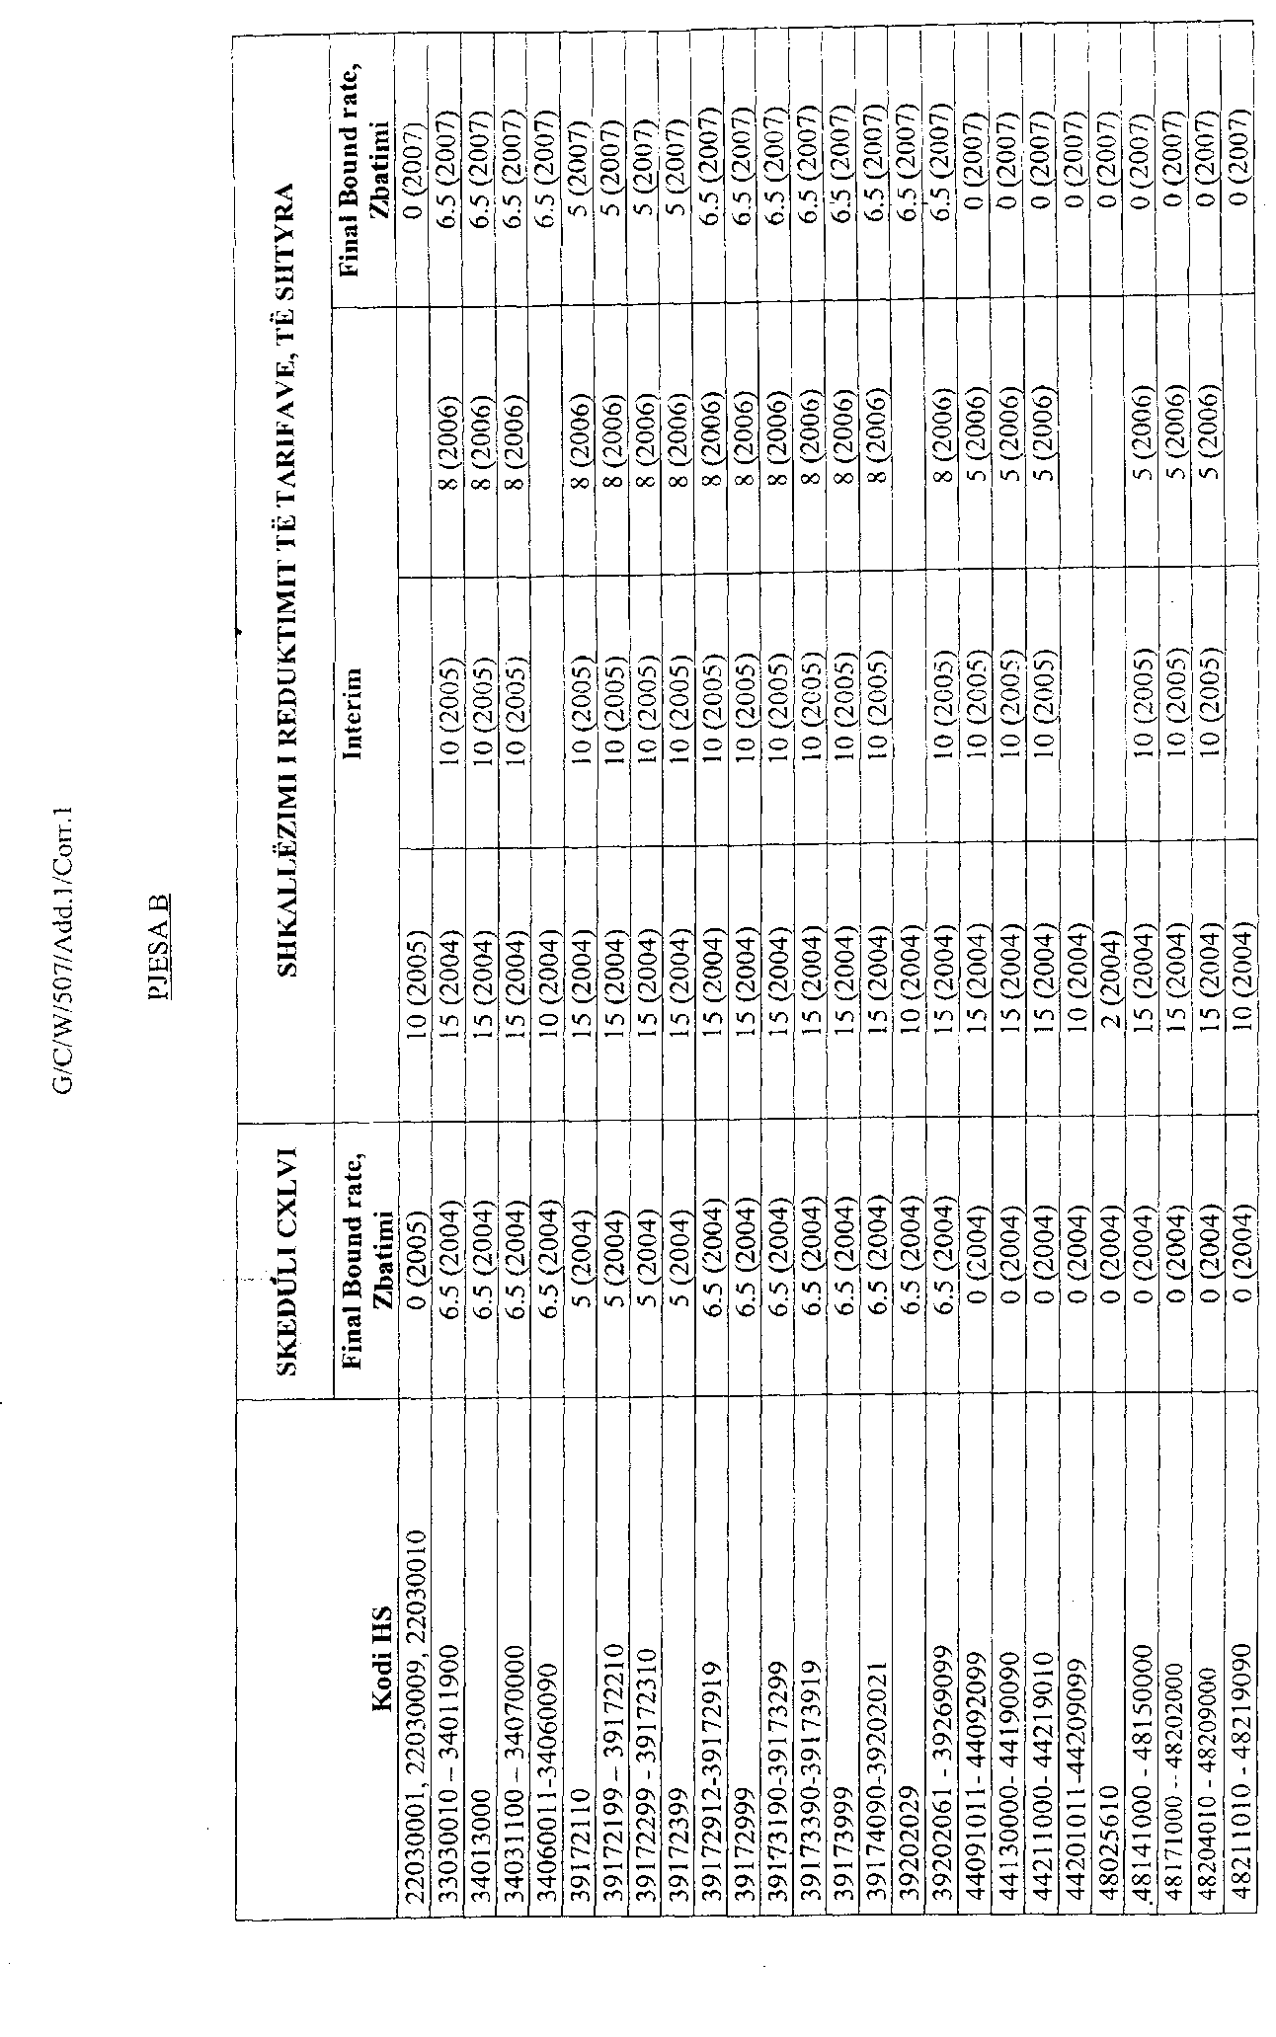

L I G J

Nr.9522, datë 25.4.2006

PËR RATIFIKIMIN E “MARRËVESHJES NDËRMJET KËSHILLIT TË MINISTRAVE TË REPUBLIKËS SË SHQIPËRISË DHE QEVERISË SË REPUBLIKËS SË AUSTRISË PËR BASHKËPUNIMIN NË FUSHAT E KULTURËS, TË ARSIMIT DHE SHKENCËS”

Në mbështetje të neneve 78, 83 pika 1 dhe 121 pika 1 të Kushtetutës, me propozimin e Këshillit të Ministrave,

K U V E N D I
I REPUBLIKËS SË SHQIPËRISË

V E N D O S I:

Neni 1

Ratifikohet “Marrëveshja ndërmjet Këshillit të Ministrave të Republikës së Shqipërisë dhe Qeverisë së Republikës së Austrisë për bashkëpunimin në fushat e kulturës, të arsimit dhe shkencës”.

Neni 2

Ky ligj hyn në fuqi 15 ditë pas botimit në Fletoren Zyrtare.

Shpallur me dekretin nr.4864, datë 10.5.2006 të Presidentit të Republikës së Shqipërisë, Alfred Moisiu

Marrëveshje

ndërmjet Këshillit të Ministrave të Republikës së Shqipërisë dhe Qeverisë së Republikës Të Austrisë për bashkëpunimin në fushat e kulturës, arsimit dhe shkencës

Këshilli i Ministrave i Republikës së Shqipërisë dhe Qeveria e Republikës së Austrisë (të cilat më poshtë do të quhen “Palë Kontraktuese”),
- me qëllim nxitjen dhe zhvillimin sa më të mirë të bashkëpunimit ndërmjet dy vendeve në fushat e kulturës, arsimit dhe shkencës,
- me bindjen, se një bashkëpunim i tillë mund të kontribuojë për mirëkuptimin e ndërsjellë dhe për forcimin e marrëdhënieve midis dy vendeve,
- të vetëdijshëm, që bashkëpunimi i tyre, në bazë të kësaj Marrëveshjeje, do të ndikojë pozitivisht mbi bashkëpunimin shumëpalësh në fushën e marrëdhënieve kulturore, veçanërisht në Organizatën për Modalitetet e Edukimit, Shkencës dhe Kulturës së Kombeve të Bashkuara, në programet e Bashkimit Europian dhe në Organizatën për Sigurinë dhe Bashkëpunimin në Europë,
ranë dakord si më poshtë:

Neni 1

1. Palët Kontraktuese mbështesin bashkëpunimin e drejtpërdrejtë të institucioneve në sistemin arsimor, në zhvillimin e arteve, si dhe në kulturë, në kuadrin e dispozitave të kësaj Marrëveshjeje dhe përshëndesin e mbështesin gjithashtu bashkëpunimin në fushat e përmendura në rrafshin rajonal e atë lokal.
2. Palët Kontraktuese përshëndesin bashkëpunimin e drejtpërdrejtë ndërmjet institucioneve të tyre në fushën e kërkimit shkencor.

Neni 2

1. Palët Kontraktuese mbështesin bashkëpunimin ndërmjet shkollave të larta, bibliotekave shkencore, si dhe institucioneve të tjera shkencore në të dy shtetet.
2. Palët kontraktuese përshëndesin ftesa të drejtpërdrejta të të gjitha llojeve për pedagogët/pedagoget e shkollave të larta dhe për studiues/e, për ushtrimin e një veprimtarie mësimdhënëse, për kryerjen e kërkimit shkencor dhe për zhvillimin e mëtejshëm të arteve, si dhe duke pasur parasysh nenin 10, në kuadër të dispozitave të çdo vendi dhe mundësive financiare, do të marrin të gjitha masat e nevojshme për të mundësuar, në planin juridik dhe realisht, qëndrimin e të ftuarve.
3. Për nxitjen e mësimit të gjuhës, letërsisë, historisë dhe qytetërimit të vendit tjetër, Palët Kontraktuese dërgojnë lektorë/lektore për të ushtruar veprimtari në shkollat e larta. Palët Kontraktuese, duke marrë parasysh nenin 10, në kuadrin e dispozitave të tyre të brendshme dhe mundësive financiare, do të ndërmarrin gjithçka për ta lehtësuar këtë shkëmbim si në planin ligjor ashtu dhe në atë material.
4. Palët Kontraktuese mbështesin studimet në territorin e Palës tjetër Kontraktuese. Lidhur me taksat e studimeve, vlejnë dispozitat e brendshme të secilës prej Palëve Kontraktuese.
5. Palët Kontraktuese ftojnë studentë, të diplomuar, pedagogë/pedagoge të shkollave të larta, punonjës/punonjëse shkencore përkatësisht të Palës tjetër Kontraktuese, për të konkurruar në programet e bursave të Palës tjetër Kontraktuese.
6. Palët Kontraktuese përshëndesin pjesëmarrjen e studentëve dhe të të diplomuarve përkatësisht të Palët tjetër Kontraktuese, si p.sh. në kurse, kolegje verore dhe në aktivitete mësimore plotësuese, ndër të tjera, për përmirësimin e njohurive gjuhësore dhe për kualifikimin e mëtejshëm në fusha me karakter special.
7. Palët Kontraktuese mbështesin bashkëpunimin e mëtejshëm midis institucioneve të shkollave të larta në Shqipëri dhe Austri, veçanërisht në lidhje me krijimin e një hapësire europiane të arsimit të lartë, në kontekstin e procesit të Bolonjës. Në këtë kuadër, të dyja Palët Kontraktuese përshëndesin një bashkëpunim më të fuqishëm në kuadrin e programeve të Bashkimit Europian në të cilat merr pjesë Shqipëria.

Neni 3

1. Palët Kontraktuese, duke pasur parasysh mundësitë financiare, mbështesin bashkëpunimin në fushën e arsimit të përgjithshëm dhe veçanërisht në atë profesional, ndër të tjera, nëpërmjet masave të mëposhtme:
a) shkëmbimit të ekspertëve/eksperteve, si dhe të materialeve të informacionit dhe të dokumentacionit;
b) dërgimit të një të ngarkuari/e të shërbimit publik të vendit dërgues për bashkëpunimin arsimor në institucionet e kualifikimit të mësuesve/mësueseve të shtetit pritës, i cili do të financohet plotësisht ose në pjesën më të madhe nga fondet publike;
c) dërgimit të mësuesve/mësueseve austriake në shkollat shqiptare;
d) aktiviteteve në fushën e kualifikimit të mëtejshëm të mësuesve/mësueseve për nxitjen e përhapjes së gjuhës së tij në territorin e Palës tjetër Kontraktuese, si dhe për mbështetjen e masave të marra në kuadrin e zhvillimit të mëtejshëm të shkollës dhe mësimdhënies.
2. Zbatimi i këtyre masave bëhet me mirëkuptimin e të dyja Palëve Kontraktuese. Për këtë, hollësitë përcaktohen në programet e komisionit të përbashkët.

Neni 4

Palët Kontraktuese shqyrtojnë kushtet, nën të cilat do të kryhet njohja reciproke e dëftesave të pjekurisë, e rezultateve gjatë studimeve dhe e provimeve, si dhe njohja e titujve shkencorë. Për këtë qëllim, ato do të shkëmbejnë dispozitat përkatëse dhe do të krijojnë një komision ekspertësh, i cili do të rekomandojë njohje të tilla.
Neni 5

Palët Kontraktuese mbështesin bashkëpunimin në fushën e arsimit për të rritur, veçanërisht nëpërmjet shkëmbimit të ekspertëve, si dhe nëpërmjet shkëmbimit të materialeve të dokumentacionit dhe informacionit.
Neni 6

1. Palët Kontraktuese, në kuadrin e legjislacioneve të tyre në fuqi, do të lehtësojnë krijimin dhe veprimtarinë e institucioneve ekzistuese kulturore jashtë përfaqësive të tyre diplomatike të Palës Kontraktuese të vendit tjetër.
2. Institucionet kulturore, në kontekstin e paragrafit 1, janë institucionet e organizmave të artit, shkencës, arsimit, bibliotekave, sallave të leximit dhe institucioneve kërkimore publike, të financuara plotësisht ose në pjesën më të madhe të tyre nga mjetet e buxhetit.

Neni 7

Republika e Shqipërisë merr përsipër të sigurojë, brenda sovranitetit të saj territorial që ndihmat austriake për institucionet arsimore dhe kërkimore të çlirohen nga tatimet dhe taksat e importit, si dhe nga taksa ose tatime të tjera. Këto mallra të importuara, sipas kësaj Marrëveshjeje, pa taksa ose tatim, mund të përdoren vetëm sipas qëllimit të përcaktuar, nuk ndërrojnë pronarin ose t’u lihen personave të tjerë për përdorim.

Neni 8

1. Palët Kontraktuese përpiqen të përmirësojnë njohjen reciproke të kulturës së vendeve të tyre, të zhvillojnë më tej bashkëpunimin kulturor në të gjitha fushat e nivelet, duke kontribuar nëpërmjet saj për identitetin kulturor europian.
2. Në këtë kuptim, ato do të bashkëpunojnë brenda mundësive të tyre, veçanërisht në fushat e:
a) letërsisë dhe botimeve,
b) teatrit, muzikës, vallëzimit, arteve figurative,
c) arkitekturës,dizenjove, filmit, fotografisë, mediave të reja,
d) bibliotekave, muzeumeve, arkivave,
e) mbrojtjes së monumenteve, mbrojtjes së trashëgimisë kulturore,
f) kulturës popullore dhe
g) në kuadrin e projekteve, programeve dhe institucioneve europiane.
3. Palët Kontraktuese mbështesin brenda mundësive të tyre vizitat afatshkurtra të artistëve/artisteve dhe ekspertëve/eksperteve për zhvillimin e bashkëpunimit dhe shkëmbimit të përvojës.

Neni 9

Palët Kontraktuese mbështesin, në kuadrin e mundësive të tyre, bashkëpunimin në fushat e sportit dhe rinisë së të dy vendeve.

Neni 10

1. Hyrjet e personave në territorin e Palës tjetër Kontraktuese dhe qëndrimi i tyre në këtë territor, në kuadër të aktiviteteve, të cilat do të vendosen në bazë të kësaj Marrëveshjeje ose të një prej programeve të vendosura nga Komisioni i Përbashkët, u nënshtrohen dispozitave në fuqi, përkatësisht të vendit tjetër, për udhëtimet, qëndrimin dhe punësimin. Gjatë lëshimit të vizave, këta persona janë të përjashtuar nga pagimi i taksave dhe i shpenzimeve për formularët.
2. Personat e dërguar për një periudhë afatgjatë mbi bazën e kësaj Marrëveshjeje, në kontekstin e veprimtarisë së tyre, nuk iu nënshtrohen kufizimeve të dispozitave ligjore të brendshme për punësimin në shtetin pritës. Ata janë çliruar edhe nga kufizimet e dispozitave ligjore të vendit pritës për qëndrim, sepse nuk i nënshtrohen kufizimit për hyrje rishtaz dhe nuk duhet të paraqesin një vërtetim të personit ku do të strehohen ose vërtetim mjekësor, si kusht për lëshimin e lejes së qëndrimit. Gjatë lëshimit të lejeve të qëndrimit, ata janë të çliruar nga pagesa e taksve dhe e shpenzimeve të formularëve.

Neni 11

1. Palët Kontraktuese, në kuadër të dispozitave të tyre ligjore, në bazë të reciprocitetit, do të krijojnë kushte të favorshme për veprimtarinë e specialistëve të dërguar për realizimin e kësaj Marrëveshjeje, veçanërisht nëpërmjet asistencës për:
a) vendosjen e kontakteve me institucione, organizma dhe persona privatë të shtetit pritës në lidhje me çështje të bashkëpunimit kulturor;
b) sigurimin e vizave për specialistë dhe, nëse është e nevojshme, edhe për pjesëtarët e familjeve të tyre në linjë direkte, ku për qëndrime më të gjata se një muaj, do të pajisen me viza hyrje-dalje për shumë kalime, pa paguar tarifat përkatëse; kjo dispozitë vlen edhe për të afërmit që udhëtojnë me ta ose u vijnë për vizitë, si dhe për bashkëshortet e personave të cilët punojnë në vendin tjetër prej më shumë se 6 muajsh;
c) miratimin e hyrjeve dhe daljeve të sendeve personale, duke i çliruar nga tatimet e eksport-importit, duke përfshirë këtu një automjet dhe pajisjet për përdorim gjatë shërbimit;
d) regjistrimin e automjeteve, të cilët janë importuar nga specialistët për kohën e qëndrimit të tyre në vendin pritës;
e) evitimin e tatimit të dyfishtë mbi të ardhurat.
2. Personat, të cilët, në bazë të kësaj Marrëveshjeje ose të ndonjë programi pune në lidhje me këtë Marrëveshje, punojnë në vendin tjetër, nuk u nënshtrohen kufizimeve për udhëtimet.

Neni 12

1. Për zbatimin e kësaj Marrëveshjeje të krijohet një Komision i Përbashkët, i cili përbëhet nga përfaqësues të Palëve Kontraktuese. Ai mund të thirret nga secila Palë Kontraktuese. Komisioni i Përbashkët, në parim, takohet, alternativisht në Republikën e Shqipërisë dhe në Republikën e Austrisë. Komisionin e kryeson gjithmonë shefi i delegacionit të përfaqësuesve të Palës Kontraktuese, në territorin e së cilës zhvillohet takimi.
2. Komisioni i Përbashkët harton dhe vendos programet për zbatimin e kësaj Marrëveshjeje, që përcaktojnë kushtet e organizimit dhe ato financiare, për realizimin e tyre, si dhe çështjet për përkujdesjen mjekësore të personave që do të marrin pjesë në këtë shkëmbim.
3. Ai bën bilancin për bashkëpunimin në kuadrin e kësaj Marrëveshjeje dhe harton rekomandime për prioritetet e bashkëpunimit të mëtejshëm kulturor.
4. Secila Palë Kontraktuese njofton në rrugë diplomatike përbërjen e delegacionit të përfaqësuesve të saj në Komisionin e Përbashkët dhe ndryshimet e mëvonshme.
5. Komisioni i Përbashkët vendos me mirëkuptimin e të dy delegacioneve.

Neni 13

1. Kjo Marrëveshje kërkon miratimin sipas legjislacioneve në fuqi të të dyja Palëve Kontraktuese dhe hyn në fuqi ditën e parë të muajit të tretë, që pason muajin, kur Palët Kontraktuese kanë njoftuar njëra-tjetrën me shkrim në rrugë diplomatike, se nëpërmjet dispozitave të tyre të brendshme, kanë plotësuar kushtet përkatëse për hyrjen në fuqi të kësaj Marrëveshjeje.
2. Kjo Marrëveshje lidhet për një periudhë pesëvjeçare dhe vlefshmëria e saj zgjatet përkatësisht edhe me 5 vite të tjera. Marrëveshja mund të denoncohet me shkrim nga secila Palë Kontraktuese, të paktën gjashtë muaj para përfundimit të vitit kalendarik përkatës. Në rastin e denoncimit të kësaj Marrëveshjeje, të gjitha programet dhe projektet në vazhdim, do të vijojnë më tej deri në përfundimin e tyre mbi bazën e Marrëveshjes.
Bërë në Tiranë, më 31.10.2005 në dy kopje origjinale, secila në gjuhën shqipe dhe gjermane, ku të dy tekstet kanë vlerë të barabartë.

L I G J

Nr.9523, datë 25.4.2006

PËR DISA NDRYSHIME NË LIGJIN NR. 9323, DATË 25.11.2004

“PËR BARNAT DHE SHËRBIMIN FARMACEUTIK”

Në mbështetje të neneve 78 e 83 pika 1 të Kushtetutës, me propozimin e Këshillit të Ministrave,

K U V E N D I
I REPUBLIKËS SË SHQIPËRISË

V E N D O S I:

Në ligjin nr.9323, datë 25.11.2004 “Për barnat dhe shërbimin farmaceutik”, bëhen këto ndryshime:

Neni 1

Pika 2 e nenit 13 ndryshohet si më poshtë:
“2.QKKB-ja pranon për regjistrim:
a) barnat e prodhuara në vendin tonë, si dhe barnat e regjistruara dhe që qarkullojnë në njërin nga vendet e Bashkimit Europian, Zvicër, SHBA, Kanada, Japoni dhe Australi;
b) barnat e prodhuara në vendet e Ballkanit, vetëm kur janë të regjistruara dhe qarkullojnë në vendin e tyre prej jo më pak se 2 vjetësh.”.

Neni 2

Neni 57 ndryshohet si më poshtë:

“Neni 57

Kundërvajtjet administrative

1. Shkeljet e mëposhtme, kur nuk përbëjnë vepër penale, përbëjnë kundërvajtje administrative dhe dënohen nga inspektorët farmaceutikë si më poshtë:
a) shkelja e nenit 8 pikat 1 e 2 dhe nenit 9, fabrikimi i barnave pa autorizimin përkatës dhe ndryshimi në formën farmaceutike pa autorizim, dënohen me sekuestrim të barnave dhe heqje të licencës së ushtrimit të veprimtarisë dhe të drejtuesit teknik;
b) shkelja e nenit 19, hedhja në treg e barnave të regjistruara pa lejen e përdorimit dhe e barnave të paregjistruara pa autorizimin e veçantë dhe pa lejen e përdorimit, dënohet me sekuestrim të barnave dhe heqje të licencës;
c) shkelja e nenit 20 pika 1, tregtimi me shumicë i barnave pa pullën e kontrollit dhe çmimin e shitjes me pakicë, dënohet me heqje të licencës;
ç) tregtimi me pakicë i barnave pa pullën e kontrollit dhe çmimin e shitjes me pakicë dënohet me sekuestrim të barnave dhe me heqje të licencës për jo më pak se 2 vjet;
d) shkelja e nenit 21, tregtimi i barnave të dhuruara dhe i mostrave promocionale e spitalore, dënohet me sekuestrim dhe heqje të licencës;
dh) shkelja e nenit 26 pika 1, mosrespektimi i praktikave të ruajtjes dhe të shpërndarjes së mirë të barnave, dënohet me 200 mijë lekë gjobë dhe, në rast përsëritjeje, me heqje të licencës;
e) shkelja e nenit 27, shitja e barnave me shumicë në mungesë të drejtuesit teknik ose farmacistit dënohet me 20 mijë lekë gjobë; shitja e barnave me shumicë pa faturën shoqëruese dhe dokumentacionin përkatës dënohet me 100 mijë lekë gjobë; shitja e barnave me pakicë nga importuesit ose shpërndarësit e tyre dënohet me 50 mijë lekë gjobë;
ë) shkelja e nenit 28, mosdhënia e informacionit periodik nga subjektet farmaceutike, dënohet me 50 mijë lekë gjobë dhe, në rast përsëritjeje, me heqje të licencës;
f) shkelja e nenit 33, tregtimi i barnave me pakicë në farmaci nga persona pa arsimin farmaceutik, dënohet me heqje të licencës; tregtimi nga ndihmësfarmacistët, në mungesë të drejtuesit teknik ose të farmacistit, dënohet me 50 mijë lekë gjobë dhe, në rast përsëritjeje, me heqje të licencës;
g) shkelja e nenit 36 pika 1, tregtimi i barnave në farmaci ose në agjenci farmaceutike pa recetën e mjekut, me përjashtim të barnave OTC, dënohet me 50 mijë lekë gjobë dhe, në rast përsëritjeje, me heqje të licencës;
gj) shkelja e nenit 40 pika 1, përgatitja dhe shpërndarja e barnave nga mjekët dhe stomatologët, dënohen me dhjetëfishin e vlerës së tyre;
h) shkelja e nenit 43 pika 1, shitja e barnave, që përdoren nga njerëzit në farmacitë veterinare, dënohet me 10 mijë lekë gjobë dhe i propozohet Ministrit të Bujqësisë, Ushqimit dhe Mbrojtjes së Konsumatorit për heqjen e licencës;
i) shkelja e nenit 45, mungesa e barnave të detyrueshme në farmaci dhe në agjenci farmaceutike, dënohet me 10 mijë lekë gjobë;
j) shkelja e nenit 49, importimi i lëndëve të para dhe ndihmëse farmaceutike pa autorizimin përkatës, dënohet me dhjetëfishin e vlerës së tyre, sekuestrim dhe, në rast përsëritjeje, me heqje të licencës;
k) shkelja e nenit 50, shitja me çmime të ndryshme nga ato të përcaktuara nga Këshilli i Ministrave, dënohet me dhjetëfishin e vlerës së tyre dhe, në rast përsëritjeje, me heqje të licencës;
l) shkelja e neneve 52 dhe 53, reklamimi i barnave jo OTC, në kundërshtim me rregulloren për reklamimin dhe promocionin, dënohet me 100 mijë lekë gjobë dhe, në rast përsëritjeje, me heqje të licencës.
2. Shkelja e dispozitave të parashikuara në nenet 7, 24 pika 1, 32 dhe 46, përkatësisht, fabrikimi i barnave pa licencë, tregtimi me shumicë i barnave pa licencë, tregtimi i barnave me pakicë pa licencë dhe import-eksporti i barnave pa licencë, kur nuk përbëjnë vepër penale, dënohen me sekuestrim të barnave.”.

Neni 3

Ky ligj hyn në fuqi 15 ditë pas botimit në Fletoren Zyrtare.

Shpallur me dekretin nr.4865, datë 10.5.2006 të Presidentit të Republikës së Shqipërisë, Alfred Moisiu

L I G J

Nr.9524, datë 25.4.2006

PËR DISA NDRYSHIME NË LIGJIN NR.8537, DATË 18.10.1999

“PËR BARRËT SIGURUESE”

Në mbështetje të neneve 78 dhe 83 pika 1 të Kushtetutës, me propozimin e Këshillit të Ministrave,

K U V E N D I
I REPUBLIKËS SË SHQIPËRISË

V E N D O S I:

Në ligjin nr.8537, datë 18.10.1999 “Për barrët siguruese”, bëhen këto ndryshime:

Neni 1

1. Paragrafi i dytë i nenit 25 ndryshohet si më poshtë:
“Regjistri i Barrëve Siguruese është zyrë, që vepron në varësi të Ministrit të Ekonomisë, Tregtisë dhe Energjetikës.”.
2. Paragrafi i tretë i nenit 25 shfuqizohet.

Neni 2

Paragrafi i parë i nenit 26 ndryshohet si më poshtë:
“Ministri i Ekonomisë, Tregtisë dhe Energjetikës nxjerr dhe miraton rregulloren e barrëve siguruese për:”.
Neni 3

Ky ligj hyn në fuqi 15 ditë pas botimit në Fletoren Zyrtare.

Shpallur me dekretin nr.4866, datë 10.5.2006 të Presidentit të Republikës së Shqipërisë, Alfred Moisiu

L I G J

Nr.9525, datë 25.4.2006

PËR NJË NDRYSHIM NË LIGJIN NR.7819, DATË 27.4.1994

“PËR PRONËSINË INDUSTRIALE”, TË NDRYSHUAR

Në mbështetje të neneve 78 dhe 83 pika 1 të Kushtetutës, me propozimin e Këshillit të Ministrave,

K U V E N D I
I REPUBLIKËS SË SHQIPËRISË

V E N D O S I:

Neni 1

Në ligjin nr. 7819, datë 27.4.1994 “Për pronësinë industriale”, të ndryshuar, neni 94 ndryshohet si më poshtë:

“Neni 94

Drejtoria e Patentave dhe Markave

1. Drejtoria e Patentave dhe Markave është institucion publik në varësi të Ministrit të Ekonomisë, Tregtisë dhe Energjetikës. Drejtori është përfaqësuesi i saj në marrëdhënie me të tretët.
2. Struktura dhe organika e Drejtorisë së Patentave dhe Markave përcaktohen me urdhër të Kryeministrit, me propozimin e Ministrit të Ekonomisë, Tregtisë dhe Energjetikës.
3. Veprimtaria e Drejtorisë së Patentave dhe Markave përcaktohet dhe rregullohet me këtë ligj dhe me aktet nënligjore në zbatim të tij.
4. Drejtori i Drejtorisë së Patentave dhe Markave emërohet dhe lirohet nga Ministri i Ekonomisë, Tregtisë dhe Energjetikës.”.

Neni 2

Ky ligj hyn në fuqi 15 ditë pas botimit në Fletoren Zyrtare.

Shpallur me dekretin nr.4867, datë 10.5.2006 të Presidentit të Republikës së Shqipërisë, Alfred Moisiu

Vendim

Nr.266, datë 5.5.2006

Për dhënien e lejes për hapjen e institucionit arsimor, privat, parauniversitar, shkollë 9-vjeçare “Omiros”

Në mbështetje të nenit 100 të Kushtetutës dhe të nenit 44 të ligjit nr.7952, datë 21.6.1995 “Për sistemin arsimor parauniversitar”, të ndryshuar, me propozimin e Ministrit të Arsimit dhe Shkencës, Këshilli i Ministrave

Vendosi:

1. Dhënien e lejes për hapjen e institucionit arsimor, privat, parauniversitar, shkollë 9-vjeçare “Omiros”, që do të zhvillojë mësimin edhe në gjuhën greke, në qytetin e Himarës.
2. Ngarkohet Ministria e Arsimit dhe Shkencës për ndjekjen e zbatimit të dispozitave, ligjore e nënligjore, për arsimimin, edukimin dhe formimin në këtë institucion.
Ky vendim hyn në fuqi pas botimit në Fletoren Zyrtare.
Kryeministri
Sali Berisha

Vendim

Nr.267, datë 10.5.2006

Për caktimin e ekspertëve financiarë në shoqëritë huamarrëse, në administrim

Në mbështetje të nenit 100 të Kushtetutës, të nenit 1 të ligjit nr.8215, datë 9.5.1997 “Për kontrollin financiar të personave juridikë jobankarë, që kanë marrë hua nga publiku i gjerë”, të ndryshuar, të ligjit nr.8360, datë 10.6.1998 “Për kriteret dhe mënyrën e shpërndarjes së pasurive të personave juridikë jobankarë që kanë marrë hua nga publiku i gjerë“, të neneve 21 e 27 të ligjit nr.8279, datë 23.7.1998, “Për hartimin dhe zbatimin e Buxhetit të Shtetit në Republikën e Shqipërisë” dhe të nenit 12 të ligjit nr.9464, datë 28.12.2005 “Për Buxhetin e Shtetit të vitit 2006”, me propozimin e Kryeministrit, Këshilli i Ministrave

Vendosi:

1. Caktimin e 5 ekspertëve financiarë, sipas listës që i bashkëngjitet këtij vendimi, për kontrollin financiar të shoqërive huamarrëse dhe për të kontrolluar nxjerrjen e koeficientit të kthimit të shumave kreditorëve, të shoqërive huamarrëse, në administrim.
2. Shoqëritë huamarrëse, në administrim, dhe institucionet e tjera, që kanë pasur marrëdhënie me to, të vënë në dispozicion të ekspertëve financiarë dokumentacionin e nevojshëm, sipas dispozitave në fuqi.
3. Përcaktimi i numrit të ekspertëve financiarë për secilën shoqëri huamarrëse, në administrim, të bëhet nga Grupi Mbikëqyrës, sipas vëllimit të punës
4. Ekspertët financiarë të punojnë për një periudhë kohe prej 6 muajsh dhe të shpërblehen, secili me 80 000 (tetëdhjetë mijë) lekë në muaj.
5. Efektet financiare, prej 2 400 000 (dy milionë e katërqind mijë) lekësh, që rrjedhin nga zbatimi i këtij vendimi, të përballohen nga fondi rezervë i Këshillit të Ministrave.
6. Ngarkohen Grupi Mbikëqyrës dhe administratorët e shoqërive huamarrëse, në administrim, për zbatimin e këtij vendimi.
Ky vendim hyn në fuqi pas botimit në Fletoren Zyrtare.
Kryeministri
Sali Berisha

Lista emërore e ekspertëve financiarë të shoqërive huamarrëse

1. Dashnor Kozaj | 4. Vebi Musliu
2. Armand Shini | 5. Veis Alizoti
3. Arian Saliasi

